1. **环境准备：**
2. node.js

node -V 查看node是否安装，没有到node官网地址

[https://nodejs.org/en/download/](https://nodejs.org/en/download/" \t "https://www.jb51.net/article/_blank)下载，下载安装后node -V查看是否安装成功；

1. cnpm

npm install -g cnpm --registry=https://registry.npm.taobao.org 安装淘宝镜像cnpm；npm -V、cnpm -V查看安装版本信息；

1. Webpack

cnpm install webpack -g安装webpack（版本4以上需要安装

webpack -cli依赖cnpm install webpack webpack-cli -g），webpack -V查看安装版本信息；

1. vue-cli

cnpm install -g vue-cli安装vue-cli脚手架，vue -V查看安装版本

信息；

1. **创建项目：**
2. vue create 项目名

cmd命令行，cd到项目创建的位置。

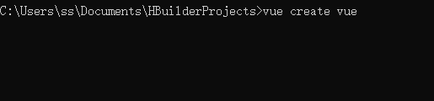

1. 选择Manually select features自定义配置

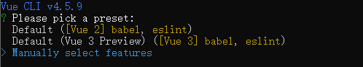

1. 选择配置项

空格选中或取消选中

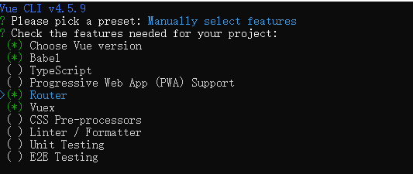

1. 选择版本



1. 需不需要使用 history 模式



1. 对应的配置是生产单独的文件还是放在package.json里



1. 是否保存以上配置步骤的选项为今后所有项目的默认配置



1. **启动项目：**
2. cd到项目文件夹中
3. npm run serve 启动项目

